____林園___國中____110____年___1___學期____1___次月考第___1__份
一.選擇題
1. | 2. | 3. |  | 4. | 5.
B | D | A |  | D | B
7M林園101010101 | 7M林園101010102 | 7M林園101010103 |  | 7M林園101010104 | 7M林園101010105
6. | 7. | 8. |  | 9. | 10.
B | C | A |  | A | C
7M林園101010106 | 7M林園101010107 | 7M林園101010108 |  | 7M林園101010109 | 7M林園101010110
二.填充題
1.(1) | 1.(2) | 1.(3) |  | 1.(4) | 1.(5)
478 | -1 | -1300 |  | -1470 | 13
7M林園101010111 | 同上 | 同上 |  | 同上 | 同上
2. | 3. | 4. |  | 5(1) | 5(2)
3.5 or -15.5 | 0.0000083 | -1890 |  | 5.38×10⁻³ | 7.29×10²
7M林園101010112 | 7M林園101010113 | 7M林園101010114 |  | 7M林園101010115 | 同上
6. | 7.
-7 | 13
7M林園101010116 | 7M林園101010117
三.計算題
1. |  |  | 2.
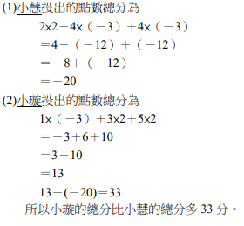 |  |  | 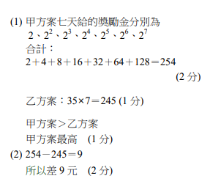
7M林園101010118 |  |  | 7M林園101010119

